Муниципальное автономное образовательное учреждение
муниципального образования город Краснодар
гимназия №25
(лицензия № 02898 от 06 октября 2011 г.)

ПРОГРАММА

Международной научно-практической конференции
«Внутришкольная система оценки качества образования в аспекте
валеологического подхода»,
проведённой
в рамках конкурса ФЦПРО - 2.3-08-5 «Внутришкольная система оценки качества».

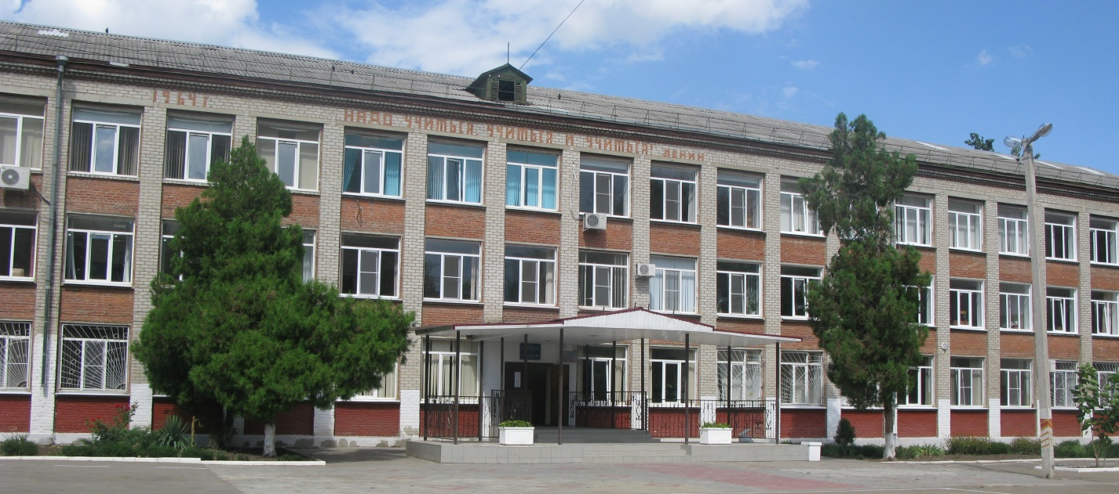

350020, г. Краснодар, ул. Рашпилевская, 134
Контактный телефон. 8(861)2550261
e-mail: school25@kubannet.ru

Краснодар
2016
регламент и порядок работы

Международной научно-практической конференции
«Внутришкольная система оценки качества образования в аспекте валеологического подхода»
30 ноября 2016 г.

09.30 – 10.00 – Регистрация участников
10.00 – 11.45 – Пленарное заседание
(Актовый зал)
11.45 – 12.30 – Перерыв. Кофе- брейк.
(Кабинет № 3)
Выставка научно – методических работ учителей и работ
учащихся (Кабинет № 24)
12.30 – 14.00 – Работа секций:
Секция 1 «Методолого-теоретические основы применения валеологического подхода к оцениванию достижений учащихся»
Секция 2 «Направления модернизации внутришкольной системы оценки качества образования»
Секция 3 «Способы организации самостоятельной оценочной деятельности учащихся».

14.15 –15.00 – Принятие резолюции конференции, награждение (Актовый зал)

Пленарное заседание
10.00 – 10.30. Открытие. Приветствие участников конференции
Краева Светлана Николаевна, директор МАОУ гимназии №25 г. Краснодара, Почётный работник общего образования РФ, Заслуженный учитель Кубани.
Баранова Ольга Игоревна, научный руководитель проекта «Внутришкольная система оценки качества образования в аспекте валеологического подхода», в рамках конкурса ФЦПРО - 2.3-08-5 «Внутришкольная система оценки качества», кандидат педагогических наук, доцент Кубанского государственного университета.
Медведева Ольга Анатольевна, руководитель проекта «Внутришкольная система оценки качества образования в аспекте валеологического подхода», в рамках конкурса ФЦПРО - 2.3-08-5 «Внутришкольная система оценки качества», заместитель директора по УВР гимназии №25, Почётный работник общего образования РФ.
10.30 – 11.45. Пленарное заседание
Профессиональное здоровье учителя: проблема и пути её решения.
Гребенникова Вероника Михайловна, доктор педагогических наук, профессор, декан факультета педагогики, психологии и коммуникативистики Кубанского государственного университета.

Оценка достижения планируемых результатов: подходы и инструменты.
Яковлева Светлана Геннадьевна, директор Федерального научно-методического центра им. Л.В. Занкова, директор Объединения профессионалов, содействующих системе развивающего обучения Л.В. Занкова, автор курса «Русский язык», кандидат педагогических наук, доцент (г. Москва).

Приветственное слово
Ваховский Федор Иванович, директор Краснодарского научно-методического центра

Формирование мониторинговых умений учителей начальных классов как фактор функционирования внутришкольной системы оценки качества образования

Прынь Елена Ивановна. Заведующий кафедрой начального образования ИРО КК (г. Краснодар)

Теоретико-методологические основы управления качеством современного образования.
Апиш Фатимет Нурбиевна, кандидат педагогических наук, доцент кафедры педагогики и педагогических технологий Адыгейского государственного университета (г. Майкоп).

Предупреждение дидактогенных ситуаций на уроке
Гитман Александра Вольтовна, кандидат педагогических наук, доцент кафедры общей и социальной педагогики Кубанского государственного университета.

Самостоятельная работа учащихся в процессе обучения языкам.
Лямова Бэла Хамзетовна, кандидат филологических наук, доцент Адыгейского государственного университета (г. Майкоп).

Видеоприветствие партнёров из г. Вецлар, Германия.

Видеоприветствие партнёров из г. Мозырь, Беларусь

Приветственное слово
Копылов Владимир Андреевич, директор гимназии № 72, победитель муниципального этапа конкурса «Учитель года» 2012

Секция №1 «Методолого-теоретические основы применения валеологического подхода к оцениванию достижений учащихся» (кабинет 1)
Руководитель: Мурая Елена Анатольевна, учитель истории и обществознания, Почётный работник образования РФ
1. Степанова Елена Сергеевна, учитель начальных классов г. Краснодар Валеологически грамотная организация урока
2. Верещака Ирина Александровна, учитель английского языка г. Краснодар Валеологический подход и рефлективность на уроках английского языка
3. Колесникова Наталья Валерьевна, учитель начальных классов г. Краснодар Средства рефлексии учащихся как способ реализации валеологического подхода в начальной школе
4. Дудник Ольга Александровна, учитель географии г.Краснодар Использование педагогических приемов и средств рефлексии как способ реализации валеологического подхода на уроках географии
5. Муравьева Татьяна Ивановна, учитель русского языка и литературы г. Краснодар Применение интеллект-карт на уроках литературы в 10-11 классах и средства самоконтроля и рефлексии учащихся как способ реализации валеологического подхода
6. Хомякова Екатерина Сергеевна, учитель русского языка и литературы г. Краснодар Средства самоконтроля и рефлексии учащихся как способ валеологического обучения на уроках русского языка
7. Будлянская Ирина Валерьевна, учитель истории и обществознания г. Краснодар Внутренняя оценка качества знаний с точки зрения валеологического подхода
8. Лукинова Наталия Игоревна, учитель биологии г.Краснодар Применение средств самоконтроля и рефлексии учащихся на уроках биологии как способ реализации валеологического подхода
9. Мурая Елена Анатольевна, учитель истории и обществознания г. Краснодар Качественный урок в современном образовании
10. Яковлева Светлана Геннадьевна, директор Федерального научно-методического центра им. Л.В. Занкова, директор Объединения профессионалов, содействующих системе развивающего обучения Л.В. Занкова, автор курса «Русский язык», кандидат педагогических наук, доцент.

Секция №2 «Направления модернизации внутришкольной системы оценки качества образования»
(кабинет 4)
Руководитель секции: Баранова Ольга Игоревна, кандидат педагогических наук, доцент Кубанского государственного университета

1. Киричек Наталья Викторовна, ведущий методист ФНМЦ им. Л.В. Занкова Проектирование итоговой части деятельностного урока. Этап оценивания.
2. Выдро Мария Сергеевна, магистрант КубГУ, учитель английского языка г. Краснодар Применение средств контроля при работе с одарёнными детьми на уроках английского языка
3. Согомонян Лидия Кареновна, учитель начальных классов г. Краснодар Параметры качества образования для детей с ОВЗ
4. Волокитина Юлия Николаевна, магистрант КубГУ г.Краснодар Родительские университеты как форма взаимодействия родителей и педагогов в аспекте внутришкольной оценки качества образования
5. Сырачева Татьяна Сергеевна, магистрант КубГУ, учитель начальных классов г. Краснодар Исторический аспект развития оценочных средств в начальной школе
6. Ильина Даяна Руслановна, студентка КубГУ Гендерное обучение как здоровьесберегающая технология

7. Сафоненкова Раиса Александровна, учитель начальных классов г. Краснодар Психогимнастика как средство развития и формирования эмоционального благополучия младших школьников.
8. Баюрова Татьяна Евгеньевна, учитель начальных классов г. Краснодар Формирование у младших школьников основ культуры питания как составляющей здорового образа жизни
9. Корнелюк София Владимировна, студентка КубГУ
Особенности безотметочного обучения в начальной школе.
10. Баранова Ольга Игоревна, к.п.н., доцент КубГУ Рефлексивный дневник как ориентировочная основа формирования регулятивных УУД учащихся.
11. Соценко Юлия Владимировна, учитель начальных классов г. Краснодар Формирование проективных умений младших школьников (умение планировать) на основе рефлексивного дневника
12. Стороженко Галина Валентиновна, учитель начальных классов г. Краснодар Развитие прогностических умений ученика и умений целеполагания на основе рефлексивного дневника
13. Хлопонина Светлана Анатольевна, учитель начальных классов г. Краснодар Формирование рефлексивных умений младших школьников на основе работы с рефлексивной картой урока
14. Чернова Татьяна Валерьевна, методист ФНМЦ им. Л.В. Занкова Применение приемов для снятия психо-эмоционального напряжения на уроках как способ формирования УУД

Секция 3 «Способы организации самостоятельной оценочной деятельности учащихся»
(актовый зал)
Руководитель: Медведева Ольга Анатольевна, зам. директора по УВР гимназии №25

1. Яковлева Светлана Геннадьевна, директор Федерального научно-методического центра им. Л.В. Занкова, директор Объединения профессионалов, содействующих системе развивающего обучения Л.В. Занкова, автор курса «Русский язык», кандидат педагогических наук, доцент.
2. Лесняк Инга Александровна, учитель начальных классов г. Краснодар Виды совместной рефлексии в начальной школе
3. Бадаева Елена Ивановна, учитель начальных классов г. Краснодар Приёмы формирования навыков самооценки.
4. Жданько Кристина Вячеславовна, учитель русского языка и литературы г. Краснодар Применение средств самоконтроля и рефлексии на уроках русского языка и литературы.
5. Колесникова Ольга Владимировна, учитель английского языка г. Краснодар Применение средств самоконтроля на уроках английского языка.
6. Климова Татьяна Михайловна, учитель начальных классов г. Краснодар Применение «Тетрадей достижений» и гендерных листов самоконтроля в начальной школ
7. Кулик Эллина Георгиевна, учитель начальных классов г. Краснодар Формирование умений самоконтроля и рефлексии у первоклассников
8. Начарова Лидия Александровна, магистрант КубГУ Алгоритм действий для учащихся начальных классов как средство формирования умений оценивания собственного чтения вслух и понимания прочитанного
9 Барышенская Валентина Юрьевна, учитель математики, зам.директора по УВР Бально – рейтинговая система оценивания учащихся на уроках математики.
10. Гордиенко Екатерина Эдуардовна, магистрант КубГУ, учитель начальных классов г. Кропоткин
Способы организации самостоятельной оценочной деятельности учащихся начальной школы. г. Кропоткин
11. Медведева Ольга Анатольевна, зам. директора по УВР г. Краснодар Способы оценивания достижений младших школьников.
«Gute Gesundheit unterstützt erfolgreiches Lernen. Erfolgreiches Lernen unterstützt die Gesundheit. Erziehung und Gesundheit sind untrennbar».

Desmond O`Byrne (Leiter der Abteilung für Gesundheitsförderung, WHO/Genf).

«Хорошее здоровье поддерживает успешное обучение. Успешное обучение поддерживает здоровье. Образование и здоровье неотделимы друг от друга».

Дезмонд О'Бирн (Руководитель укрепления здоровья, ВОЗ / Женева).

